第三次全国经济普查主要数据公报

（第三号）

中华人民共和国国家统计局
国务院第三次全国经济普查领导小组办公室

2014年12月16日

根据第三次全国经济普查结果，现将我国第三产业的主要数据公布如下：

一、批发和零售业

（一）企业法人单位数和从业人员

2013年末，全国共有批发和零售业企业法人单位281.1万个，从业人员3314.9万人，分别比2008年末增长100.4%和75.3%。

在批发和零售业企业法人单位中，批发业占62.1%，零售业占37.9%。在批发和零售业企业法人单位从业人员中，批发业占58%，零售业占42%（详见表3-1）。

图3-1 批发和零售业企业法人单位和从业人员结构

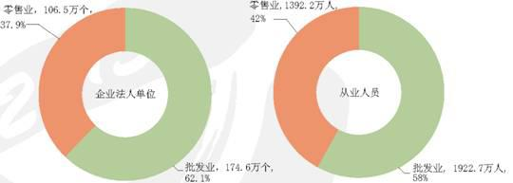

表3-1 按行业分组的批发和零售业企业法人单位和从业人员
 | 企业法人单位  （万个） | 从业人员  （万人）
合计 | 281.1 | 3314.9
批发业 | 174.6 | 1922.7
农、林、牧产品批发 | 11.0 | 164.8
食品、饮料及烟草制品批发 | 18.1 | 296.3
纺织、服装及家庭用品批发 | 22.5 | 255.2
文化、体育用品及器材批发 | 6.1 | 59.9
医药及医疗器材批发 | 5.0 | 94.7
矿产品、建材及化工产品批发 | 51.6 | 513.3
机械设备、五金产品及电子产品批发 | 42.8 | 379.8
贸易经纪与代理 | 6.6 | 59.6
其他批发业 | 11.0 | 99.1
零售业 | 106.5 | 1392.2
综合零售 | 11.4 | 378.8
食品、饮料及烟草制品专门零售 | 11.2 | 113.9
纺织、服装及日用品专门零售 | 12.1 | 137.0
文化、体育用品及器材专门零售 | 6.8 | 67.0
医药及医疗器材专门零售 | 9.1 | 97.3
汽车、摩托车、燃料及零配件专门零售 | 14.3 | 248.9
家用电器及电子产品专门零售 | 16.0 | 147.2
五金、家具及室内装饰材料专门零售 | 15.7 | 117.9
货摊、无店铺及其他零售业 | 9.9 | 84.3

在批发和零售业企业法人单位中，内资企业占98.8%，港、澳、台商投资企业占0.5%，外商投资企业占0.7%。内资企业中，国有企业占企业法人单位的1%，股份有限公司占1.1%，有限责任公司占17.4%，私营企业占70.1%。

在批发和零售业企业法人单位从业人员中，内资企业占94.1%，港、澳、台商投资企业占2.7%，外商投资企业占3.2%（详见表3-2）。

表3-2 按登记注册类型分组的批发和零售业企业法人单位和从业人员
 | 企业法人单位  （万个） | 从业人员  （万人）
合 计 | 281.1 | 3314.9
内资企业 | 277.7 | 3119.1
国有企业 | 2.7 | 103.4
集体企业 | 3.7 | 56.9
股份合作企业 | 1.6 | 15.2
联营企业 | 0.7 | 8.3
有限责任公司 | 49.0 | 767.7
股份有限公司 | 3.2 | 150.1
私营企业 | 197.0 | 1758.0
其他企业 | 19.8 | 259.5
港、澳、台商投资企业 | 1.5 | 89.4
外商投资企业 | 1.9 | 106.4

（二）资产总计

2013年末，批发和零售业企业法人单位资产总计34.2万亿元，比2008年末增长181.5%。其中，批发业企业法人单位资产总计27万亿元，零售业企业法人单位资产总计7.2万亿元，分别比2008年末增长181.1%和182.9%（详见表3-3）。

表3-3 按行业分组的批发和零售业企业法人单位资产总计
 | 资产总计（亿元）
合 计 | 342329.6
批发业 | 270020.0
农、林、牧产品批发 | 11204.1
食品、饮料及烟草制品批发 | 24301.6
纺织、服装及家庭用品批发 | 25537.3
文化、体育用品及器材批发 | 6402.2
医药及医疗器材批发 | 10452.6
矿产品、建材及化工产品批发 | 129720.4
机械设备、五金产品及电子产品批发 | 43418.9
贸易经纪与代理 | 9332.8
其他批发业 | 9650.1
零售业 | 72309.6
综合零售 | 17407.4
食品、饮料及烟草制品专门零售 | 3811.3
纺织、服装及日用品专门零售 | 4875.1
文化、体育用品及器材专门零售 | 3580.0
医药及医疗器材专门零售 | 3871.0
汽车、摩托车、燃料及零配件专门零售 | 21738.8
家用电器及电子产品专门零售 | 6869.2
五金、家具及室内装饰材料专门零售 | 5731.4
货摊、无店铺及其他零售业 | 4425.4

图3-2 按行业分组的批发和零售业企业法人单位资产结构

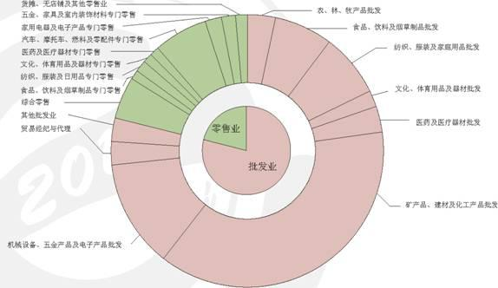

二、交通运输、仓储和邮政业

（一）企业法人单位数和从业人员

2013年末，全国共有交通运输、仓储和邮政业企业法人单位25.2万个，从业人员1247万人，分别比2008年末增长61.1%和25.7%。

在交通运输、仓储和邮政业企业法人单位中，内资企业占98.2%，港、澳、台商投资企业占1%，外商投资企业占0.8%。

在交通运输、仓储和邮政业企业法人单位从业人员中，内资企业占95.8%，港、澳、台商投资企业占2.4%，外商投资企业占1.8%（详见表3-4）。

表3-4 按登记注册类型分组的交通运输、仓储和邮政业企业法人单位和从业人员
 | 企业法人单位  (万个) | 从业人员  (万人)
合 计 | 25.2 | 1247.0
内资企业 | 24.8 | 1195.2
国有企业 | 0.9 | 343.0
集体企业 | 0.5 | 24.7
股份合作企业 | 0.2 | 5.3
联营企业 | 0.1 | 2.5
有限责任公司 | 5.6 | 379.3
股份有限公司 | 0.5 | 88.8
私营企业 | 16.0 | 332.9
其他企业 | 1.0 | 18.6
港、澳、台商投资企业 | 0.2 | 30.3
外商投资企业 | 0.2 | 21.5

（二）资产总计

2013年末，交通运输、仓储和邮政业企业法人单位资产总计188690.7亿元，比2008年末增长151.7%（详见表3-5）。

表3-5 按行业分组的交通运输、仓储和邮政业企业法人单位资产总计
 | 资产总计(亿元)
合 计 | 188690.7
铁路运输业 | 49500.6
道路运输业 | 69949.1
水上运输业 | 21605.3
航空运输业 | 13080.7
管道运输业 | 3798.6
装卸搬运和运输代理业 | 11218.0
仓储业 | 16878.6
邮政业 | 2659.8

三、住宿和餐饮业

（一）企业法人单位数和从业人员

2013年末，全国共有住宿和餐饮业企业法人单位20万个，从业人员691.6万人，分别比2008年末增长37.6%和18.2%。

在住宿和餐饮业企业法人单位中，住宿业占36.8%，餐饮业占63.2%。在住宿和餐饮业企业法人单位从业人员中，住宿业占42.6%，餐饮业占57.4%（详见表3-6）。

表3-6 按行业分组的住宿和餐饮业企业法人单位和从业人员
 | 企业法人单位  （万个） | 从业人员  （万人）
合 计 | 20.0 | 691.6
住宿业 | 7.3 | 294.3
旅游饭店 | 2.4 | 199.3
一般旅馆 | 4.2 | 80.1
其他住宿业 | 0.7 | 14.9
餐饮业 | 12.6 | 397.3
正餐服务 | 9.8 | 307.4
快餐服务 | 0.9 | 55.2
饮料及冷饮服务 | 0.6 | 10.0
其他餐饮业 | 1.3 | 24.7

图3-3 按行业分组的住宿和餐饮业企业法人单位结构

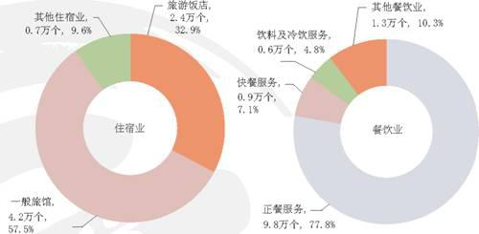

在住宿和餐饮业企业法人单位中，内资企业占97.8%，港、澳、台商投资企业占1.1%，外商投资企业占1.1%。内资企业中，国有企业占企业法人单位的3.3%，股份有限公司占1.5%，有限责任公司占16.6%，私营企业占67.2%。

在住宿和餐饮业企业法人单位从业人员中，内资企业占87.5%，港、澳、台商投资企业占5%，外商投资企业占7.5%（详见表3-7）。

表3-7 按登记注册类型分组的住宿和餐饮业企业法人单位和从业人员
 | 企业法人单位（万个） | 从业人员（万人）
合 计 | 20.0 | 691.6
内资企业 | 19.5 | 604.9
国有企业 | 0.7 | 43.7
集体企业 | 0.4 | 9.5
股份合作企业 | 0.2 | 4.0
联营企业 | 0.1 | 1.4
有限责任公司 | 3.3 | 180.0
股份有限公司 | 0.3 | 18.5
私营企业 | 13.4 | 327.4
其他企业 | 1.1 | 20.4
港、澳、台商投资企业 | 0.2 | 34.7
外商投资企业 | 0.2 | 52.0

（二）资产总计

2013年末，住宿和餐饮业企业法人单位资产总计为20462.6亿元，比2008年末增长84.7%。其中，住宿业企业法人单位资产总计13745.9亿元，餐饮业企业法人单位资产总计6716.7亿元，分别比2008年末增长74.5%和109.8%（详见表3-8）。

表3-8 按行业分组的住宿和餐饮业企业法人单位资产总计
 | 资产总计（亿元）
合 计 | 20462.6
住宿业 | 13745.9
旅游饭店 | 10723.5
一般旅馆 | 2427.6
其他住宿业 | 594.8
餐饮业 | 6716.7
正餐服务 | 5658.7
快餐服务 | 568.1
饮料及冷饮服务 | 132.9
其他餐饮业 | 357.0

四、信息传输、软件和信息技术服务业

（一）企业法人单位数和从业人员

2013年末，全国共有信息传输、软件和信息技术服务业企业法人单位21.9万个，从业人员539.4万人，分别比2008年末增长47.6%和43.3%。

在信息传输、软件和信息技术服务业企业法人单位中，内资企业占96.3%，港、澳、台商投资企业占1.4%，外商投资企业占2.3%。

在信息传输、软件和信息技术服务业企业法人单位从业人员中，内资企业占79.9%，港、澳、台商投资企业占8.9%，外商投资企业占11.2%（详见表3-9）。
表3-9 按登记注册类型分组的信息传输、软件和信息技术服务业企业法人单位和从业人员
 | 企业法人单位(个) | 从业人员(万人)
合 计 | 219439 | 539.4
内资企业 | 211334 | 430.9
国有企业 | 2177 | 23.1
集体企业 | 672 | 1.0
股份合作企业 | 1044 | 0.9
联营企业 | 458 | 0.5
有限责任公司 | 52324 | 164.1
股份有限公司 | 3819 | 64.8
私营企业 | 145123 | 170.5
其他企业 | 5717 | 5.9
港、澳、台商投资企业 | 3180 | 48.3
外商投资企业 | 4925 | 60.2

图3-4 按登记注册类型分组的信息传输、软件和信息技术服务业

企业法人单位及结构

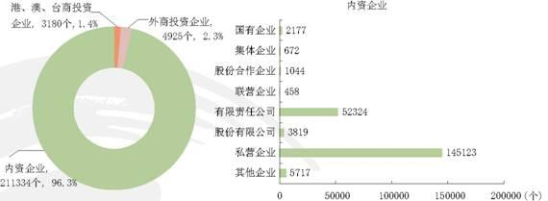

（二）资产总计

2013年末，信息传输、软件和信息技术服务业企业法人单位资产总计77774.6亿元，比2008年末增长124%（详见表3-10）。

表3-10 按行业分组的信息传输、软件和信息技术服务业企业法人单位资产总计
 | 资产总计（亿元）
合 计 | 77774.6
电信、广播电视和卫星传输服务 | 46727.2
互联网和相关服务 | 4761.1
软件和信息技术服务业 | 26286.3

五、金融业

（一）企业法人单位数和从业人员

2013年末，全国共有金融业企业法人单位2.9万个，从业人员513.9万人，分别比2008年末增长8.4%和4.1%（详见表3-11）。

表3-11 按行业分组的金融业企业法人单位和从业人员
 | 企业法人单位（万个） | 从业人员（万人）
合 计 | 2.9 | 513.9
货币金融服务 | 1.5 | 369.5
资本市场服务 | 0.1 | 26.2
保险业 | 1.2 | 112.3
其他金融业 | 0.1 | 6.0

（二）资产总计

2013年末，金融业企业法人单位资产总计1620312.6亿元，比2008年末增长87.8%（详见表3-12）。

表3-12 按行业分组的金融业企业法人单位资产总计
 | 资产总计（亿元）
合 计 | 1620312.6
货币金融服务 | 1493978.0
资本市场服务 | 30409.7
保险业 | 84069.5
其他金融业 | 11855.5

六、房地产业

（一）企业法人单位数和从业人员

2013年末，全国共有房地产业企业法人单位33.8万个，比2008年末增长54.4%。其中，房地产开发经营企业13.2万个，物业管理企业10.5万个，房地产中介服务企业6.6万个，分别比2008年末增长50.3%、70.8%和82.3%。

2013年末，全国房地产业企业法人单位的从业人员为877.2万人，比2008年末增长47.5%。其中，房地产开发经营企业335万人，物业管理企业411.6万人，房地产中介服务企业77.6万人，分别比2008年末增长61.3%、43.2%和84%（详见表3-13）。

表3-13 按行业分组的房地产业企业法人单位和从业人员
 | 企业法人单位（万个） | 从业人员（万人）
合 计 | 33.8 | 877.2
房地产开发经营 | 13.2 | 335.0
物业管理 | 10.5 | 411.6
房地产中介服务 | 6.6 | 77.6
自有房地产经营活动 | 2.4 | 34.4
其他房地产业 | 1.2 | 18.5

（二）资产总计

2013年末，全国房地产业企业法人单位的资产总计为525889.2亿元，比2008年末增长220.4%。其中，房地产开发企业474567.4亿元，物业管理企业13667.7亿元，房地产中介服务企业5489.5亿元，分别比2008年末增长227.6%，119%和160%（详见表3-14）。

表3-14 按行业分组的房地产业企业法人单位资产总计
 | 资产总计（亿元）
合 计 | 525889.2
房地产开发经营 | 474567.4
物业管理 | 13667.7
房地产中介服务 | 5489.5
自有房地产经营活动 | 11670.8
其他房地产业 | 20493.8

图3-5 按行业分组的房地产业结构

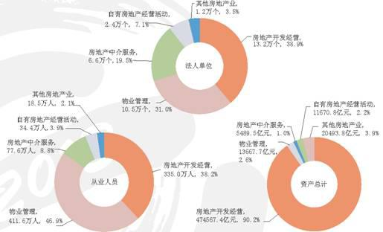

七、租赁和商务服务业

（一）企业法人单位数和从业人员

2013年末，全国共有租赁和商务服务业企业法人单位81.5万个，从业人员1216万人，分别比2008年末增长113.9%和47.9%。

在租赁和商务服务业企业法人单位中，内资企业占98.4%，港、澳、台商投资企业占0.7%，外商投资企业占0.9%。

在租赁和商务服务业企业法人单位从业人员中，内资企业占95.5%，港、澳、台商投资企业占1.9%，外商投资企业占2.6%（详见表3-15）。

表3-15 按登记注册类型分组的租赁和商务服务业企业法人单位和从业人员
 | 企业法人单位(万个) | 从业人员(万人)
合 计 | 81.5 | 1216.0
内资企业 | 80.2 | 1161.8
国有企业 | 1.4 | 110.8
集体企业 | 1.9 | 47.7
股份合作企业 | 0.6 | 9.3
联营企业 | 0.2 | 2.8
有限责任公司 | 19.0 | 348.8
股份有限公司 | 1.2 | 42.6
私营企业 | 50.9 | 541.2
其他企业 | 5.0 | 58.6
港、澳、台商投资企业 | 0.6 | 22.3
外商投资企业 | 0.7 | 31.9

图3-6 按登记注册类型分组的租赁和商务服务业企业法人单位及结构

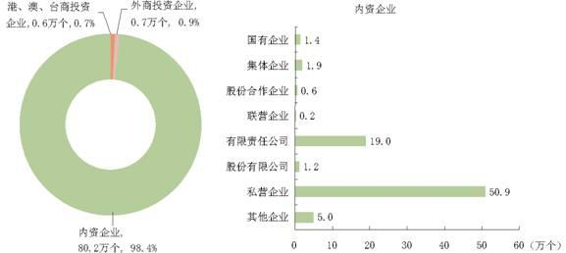

（二）资产总计

2013年末，租赁和商务服务业企业法人单位资产总计539678.2亿元，比2008年末增长178.3%。

八、科学研究和技术服务业

（一）企业法人单位数和从业人员

2013年末，全国共有科学研究和技术服务业企业法人单位34.5万个，从业人员603.3万人，分别比2008年末增长154.8%和97.4%。

在科学研究和技术服务业企业法人单位中，内资企业占98.1%，港、澳、台商投资企业占0.7%，外商投资企业占1.2%。

在科学研究和技术服务业企业法人单位从业人员中，内资企业占95.6%，港、澳、台商投资企业占1.9%，外商投资企业占2.5%（详见表3-16）。

表3-16 按登记注册类型分组的科学研究和技术服务业企业法人单位和从业人员
 | 企业法人单位(万个) | 从业人员(万人)
合 计 | 34.5 | 603.3
内资企业 | 33.9 | 577.0
国有企业 | 1.0 | 55.7
集体企业 | 0.4 | 7.1
股份合作企业 | 0.3 | 3.1
联营企业 | 0.1 | 1.4
有限责任公司 | 7.4 | 176.6
股份有限公司 | 0.5 | 19.7
私营企业 | 19.6 | 225.3
其他企业 | 4.7 | 88.2
港、澳、台商投资企业 | 0.2 | 11.1
外商投资企业 | 0.4 | 15.2

（二）资产总计

2013年末，科学研究和技术服务业企业法人单位资产总计67452.9亿元，比2008年末增长110.9%（详见表3-17）。

表3-17 按行业分组的科学研究和技术服务业企业法人单位资产总计
 | 资产总计（亿元）
合 计 | 67452.9
研究和试验发展 | 8864.3
专业技术服务业 | 45990.8
科技推广和应用服务业 | 12597.8

九、居民服务、修理和其他服务业

（一）企业法人单位数和从业人员

2013年末，全国共有居民服务、修理和其他服务业企业法人单位17.5万个，从业人员266.9万人，分别比2008年末增长36.4%和21.6%。

在居民服务、修理和其他服务业企业法人单位中，内资企业占99.3%，港、澳、台商投资企业占0.3%，外商投资企业占0.4%。

在居民服务、修理和其他服务业企业法人单位从业人员中，内资企业占96.4%，港、澳、台商投资企业占2.2%，外商投资企业占1.4%（详见表3-18）。

表3-18 按登记注册类型分组的居民服务、修理和其他服务业企业法人单位和从业人员
 | 企业法人单位(万个) | 从业人员(万人)
合 计 | 17.5 | 266.9
内资企业 | 17.4 | 257.3
国有企业 | 0.2 | 9.8
集体企业 | 0.4 | 6.9
股份合作企业 | 0.2 | 2.7
联营企业 | 0.1 | 0.8
有限责任公司 | 2.9 | 60.6
股份有限公司 | 0.2 | 4.4
私营企业 | 12.3 | 158.9
其他企业 | 1.1 | 13.2
港、澳、台商投资企业 | 0.1 | 5.8
外商投资企业 | 0.1 | 3.8

（二）资产总计

2013年末，居民服务、修理和其他服务业企业法人单位资产总计7933.2亿元，比2008年末增长133.9%（详见表3-19）。

表3-19 按行业分组的居民服务、修理和其他服务业企业法人单位资产总计
 | 资产总计（亿元）
合 计 | 7933.2
居民服务业 | 2486.8
机动车、电子产品和日用产品修理业 | 2487.3
其他服务业 | 2959.1

十、水利、环境和公共设施管理业

（一）法人单位和从业人员

2013年末，全国共有水利、环境和公共设施管理业法人单位8.5万个。其中，行政事业及非企业法人单位3.9万个。水利、环境和公共设施管理业法人单位从业人员298.1万人。其中，行政事业及非企业法人单位168.9万人。

（二）资产

2013年末，水利、环境和公共设施管理业企业法人单位资产总计33997.9亿元，行政事业及非企业法人单位年末资产7879.5亿元。

十一、教育

（一）法人单位和从业人员

2013年末，全国共有教育法人单位41.4万个。其中，行政事业及非企业法人单位36万个。教育法人单位从业人员1913.8万人。其中，行政事业及非企业法人单位1795.6 万人。

（二）资产

2013年末，教育企业法人单位资产总计3096.7亿元，行政事业及非企业法人单位年末资产51010亿元。

十二、卫生和社会工作

（一）法人单位和从业人员

2013年末，全国共有卫生和社会工作法人单位25万个。其中，行政事业及非企业法人单位21.9万个。卫生和社会工作法人单位从业人员917.7万人。其中，行政事业及非企业法人单位807.6万人。

（二）资产

2013年末，卫生和社会工作企业法人单位资产总计3562.4亿元，行政事业及非企业法人单位年末资产29099.2亿元。

十三、文化、体育和娱乐业

（一）法人单位和从业人员

2013年末，全国共有文化、体育和娱乐业法人单位23万个。其中，行政事业及非企业法人单位5.7万个。文化、体育和娱乐业法人单位从业人员309万人。其中，行政事业及非企业法人单位114.4万人。

（二）资产

2013年末，文化、体育和娱乐业企业法人单位资产总计15125.1亿元，行政事业及非企业法人单位年末资产6888.5亿元。

十四、公共管理、社会保障和社会组织

2013年末，全国共有公共管理、社会保障和社会组织法人单位152万个。其中，行政事业及非企业法人单位151.2万个。公共管理、社会保障和社会组织法人单位从业人员2709.6万人。其中，行政事业及非企业法人单位2693.5万人。

注释：

表中的合计数和部分计算数据因小数取舍而产生的误差，均未作机械调整。

